ΑΜΦΙΚΤΙΟΝΙΑ ΑΚΑΡΝΑΝΩΝ
ΣΥΛΛΟΓΟΣ ΕΡΕΥΝΑΣ ΙΣΤΟΡΙΑΣ
ΠΟΛΙΤΙΣΜΟΥ ΚΑΙ ΠΕΡΙΒΑΛΛΟΝΤΟΣ

Και αυτή τη χρονιά, ανήμερα πρωτοχρονιάς, η Αμφικτιονία Ακαρνάνων, παραθέτει ένα μοναδικό άρθρο, για να σας πει τα «χρόνια πολλά και καλά»
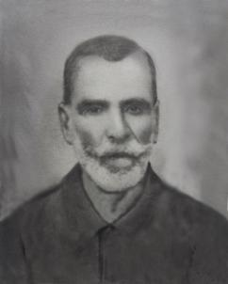
«Με το διαβατήριο του Ιωάννη Βλάχου (Φαλκώνη),
ταξίδι από τη Λευκάδα στη Βόνιτσα,
στις 25 Οκτωβρίου 1896.»
Καλή Χρονιά
Από την Αμφικτιονία Ακαρνάνων

Μια ιστορική έρευνα από την Μπογόρδου Αγγελική.
(Αθάνι Λευκάδας, κάτοικος Βόνιτσας)

Πριν από 120 χρόνια, στις 25 Οκτωβρίου του 1896, ο Ιωάννης Βλάχος (Φαλκώνης), κάτοικος Λευκάδας, επιθυμεί να επισκεφτεί την Βόνιτσα για υπόθεση του.
Για τη μετάβασή του στη Βόνιτσα, εκδίδεται αυθημερόν διαβατήριο, με τα στοιχεία του, τον τόπο μετάβασης αλλά και τον λόγο της μετάβασης στη Βόνιτσα.
Στο κάτω αριστερό μέρος υπάρχει περιγραφή (σημείωση: το 1896 δεν υπήρχε χρήση φωτο) των χαρακτηριστικών του:

Μέτριο ύψος και κόμη
Πρόσωπο σιτόχρωμο
Οφθαλμοί γαλανοί
Μαύρο μουστάκι και μαλλιά

Οι συνεργάτες μας από την Λευκάδα, που μας έδωσαν το διαβατήριο, μας έθεσαν συνάμα και το μέχρι εκείνη τη στιγμή αναπάντητο ερώτημα, δηλ. γιατί να εκδοθεί διαβατήριο για επικοινωνία δύο πόλεων που ανήκαν στην Ελλάδα; Σημειώνουμε ότι η Βόνιτσα από το 1828 και η Λευκάδα από το 1864 ανήκουν στο Ελληνικό κράτος. Το διαβατήριο εκδίδεται το 1896.
Στις πρώτες επικοινωνίες που είχαμε με συνεργάτες από την Λευκάδα, τέθηκε το ερώτημα, μήπως η συνθήκη της παραχώρησης των Επτανήσων στην Ελλάδα, περιείχε κάποια δέσμευση στις μετακινήσεις του πληθυσμού. Μια τέτοια υπόθεση στηρίχθηκε σε δεσμεύσεις που υπήρχαν στο σύμφωνο του Λονδίνου (1863) δια του οποίου η παραχώρηση των Ιόνιων νήσων δεν σήμαινε και πλήρη ελευθερία της Ελλάδας στην διαχείρισή τους. Για παράδειγμα το σύμφωνο του 1863 όριζε ότι τα Ιόνια νησιά θα έχουν δέσμευση ουδετερότητας σε κάθε μελλοντική πολεμική σύρραξη. Στο μετέπειτα χρονικό διάστημα η δέσμευση της ουδετερότητας περιορίστηκε μόνο για την Κέρκυρα και τους Παξούς.
Η μελέτη του αγγλικού κειμένου της συμφωνίας του Λονδίνου, δεν μας έδωσε κάποιο στοιχείο για περιορισμούς στις μετακινήσεις των πολιτών.

Στο διαβατήριο, στο κάτω δεξιό μέρος υπήρχαν μια σειρά από τουρκικά χαρτόσημα με την επί αυτών λέξη «χαρμιτ» δηλ. ρευστοποιήθηκε-πληρώθηκε. Πιο κάτω η λέξη Preveza και επανάληψη της ημερομηνίας 13/25 Οκτωβρίου 1896. ( Το 13/25 Οκτωβρίου είναι οι αντίστοιχες ημερομηνίες του παλαιού και νέου ημερολόγιου).

Συνεπώς ο Βλάχος Ιωάννης την ίδια ημέρα, που εκδόθηκε το διαβατήριο στη Λευκάδα, βρέθηκε στην Πρέβεζα, η οποία ήταν τότε στην Τουρκική επικράτεια.

Η έρευνα πλέον προσανατολίστηκε στο αν την Παρασκευή 25^{η} Οκτωβρίου 1896, υπήρχε δρομολόγιο πλοίου απο την Λευκάδα για την Βόνιτσα.
Από το αρχείο δρομολογίων πλοίων εντοπίστηκε μόνο μια εταιρεία που πραγματοποιούσε δρομολόγια και συνέδεε ατμοπλοϊκά την Λευκάδα και τη Βόνιτσα. Ηταν η εταιρεία «Τζών Μακ Δούαλ & Βαβούρ».

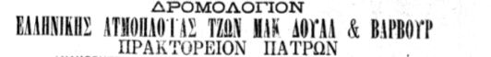

Την Πέμπτη, 24 Οκτωβρίου 1896, στις 9.00 το βράδυ έφυγε το ατμόπλοιο της Τζων Μακ Δούαλ, για να πραγματοποιήσει το δρομολόγιο Πάτρα- Ιθάκη- Λευκάδα- Πρέβεζα- Σαλαώρα- Βόνιτσα- Κόπραινα- Καρβασαράς.
Το πλοίο έφτανε στον Καρβασαρά στις 8.00 το βράδυ της επόμενης ημέρας, ήτοι μετά από 23 ώρες. Το ατμόπλοιο είχε δυνατότητα για ταχύτητα από 12 έως 14 μίλια την ώρα. Σε αυτό το χρόνο πρέπει να προστεθεί και ο χρόνος καθυστέρησης σε κάθε λιμάνι, αφού το πλοίο αγκυροβολούσε στη ράδα και οι μεταφορές επιβατών και κυρίως εμπορευμάτων, από και προς το κάθε λιμάνι, γίνονταν με λέμβους.

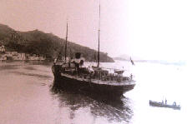

Είναι γεγονός ότι ο Βλάχος Ιωάννης ταξίδευσε με αυτό το πλοίο αλλά δεν κατέβηκε από το πλοίο στη Πρέβεζα, για δύο λόγους. Το διαβατήριό του ήταν για την Βόνιτσα και μάλιστα για συγκεκριμένο λόγο όπως σαφώς αναγράφονταν στο διαβατήριό του, «για υπόθεσίν του». Δεύτερος λόγος είναι ότι το πλοίο δεν «έπιανε» το λιμάνι της Πρέβεζας, αλλά έριχνε άγκυρα έξω από το λιμάνι και η μεταφορά των επιβατών προς και από Πρέβεζα, γίνονταν με λέμβους, όπως προαναφέραμε. Συνεπώς αποκλείεται η περίπτωση να κατέβηκε «για λίγο» στη Πρέβεζα δηλ. μέχρι να γίνει η μετεπιβίβαση των επιβατών και η μεταφόρτωση των εμπορευμάτων.
Η θεώρηση του διαβατηρίου του με το σταθμό «Preveza» έγινε στην Λευκάδα λίγο πρίν την επιβίβαση στο πλοίο. Το διαβατήριο το εξέδωσε η αστυνομία της Λευκάδας, η οποία Λευκάδα, τότε χαρακτηρίζονταν ως «επαρχία του Νομού Κερκύρας».

Στο λιμάνι της Λευκάδας, όπως συμπεραίνουμε από τα στοιχεία του διαβατήριου, υπάρχει ο «Κονσολιέρης», δηλ. ο αντιπρόσωπος, του Τουρκικού Κράτους, ο υποπρόξενος ( Vice Consular) ο οποίος θεωρεί το διαβατήριο, σαν μια μορφή σημερινής βίζας. Ο Υποπρόξενος είναι Έλληνας στην καταγωγή όπως μας αποδεικνύει η υπογραφή του. Ονομάζεται Πετρόπουλος.

Γιατί όμως , ο Ιωάννης Βλάχος, να πληρώσει φόρο στη Πρέβεζα και να τοποθετηθεί η απόδειξη της πληρωμής φόρου επί του διαβατηρίου του, με την επικόλληση μιας ομάδας τούρκικων χαρτοσήμων; (τα οποία ακυρώθηκαν για να μην ξαναχρησιμοποιηθούν).
Σημείωση: Αξίζει να παρατηρήσουμε την επί του διαβατηρίου ακύρωση των τούρκικών χαρτοσήμων. Η λέξη για την ακύρωση ομοιάζει σε όλα τα χαρτόσημα, σαν να προέρχεται από το ίδιο τυπογραφείο που τα εκτύπωσε. Υπάρχει πρόσθετη διαγραφή με την δια ακρίβειας χάραξη δύο παράλληλων γραμμών στα οριζόντια άκρα των χαρτοσήμων.

Για το θέμα της «τουρκικής βίζας» η έρευνα πλέον προσανατολίστηκε στο καθεστώς της ναυσιπλοΐας μέσα στον Ανακτοριακό και στον Αμβρακικό κόλπο.
Ο Ανακτοριακός κόλπος αρχίζει από το στενό πέρασμα του σημερινού Ακτίου και της Πρέβεζας και φτάνει μέχρι το στενό πέρασμα του αρχαίου Ακτίου (σημερινός Κακόβραχος ή Κεφάλι της Παναγιάς) και του ακρωτηρίου της Λασκάρας.
Από εκεί και μετά, δηλ. μετά το κεφάλι της Παναγιάς (Κακόβραχος) αρχίζει ο Αμβρακικός κόλπος, φτάνοντας το σημερινό Μενίδι και Αμφιλοχία.
Η έρευνα έπλευσε προς τις διεθνείς συνθήκες που καθόρισαν τα όρια μεταξύ Ελλάδας και Τουρκίας, όρια που να αφορούν τον Αμβρακικό κόλπο.
Από ξένες πανεπιστημιακές ιστοσελίδες αντλήσαμε το κείμενο της συνθήκης της Κωνσταντινούπολης το 1832. Αυτή για τα όρια στον Αμβρακικό, καθορίζει:

Treaty (Arrangement) of Constantinople

(21 July 1832)
ARRANGEMENT between Great Britain, France, Russia, and Turkey, for the Definitive Settlement of the Continental Limits of Greece. Signed at Constantinople, 21st July, 1832.

Passage of Greek Vessels through the Gulf of Arta.
ART.VI. The Fort of Punta, as has been said above, being intended to remain to the Porte to complete the means of defence of Prevesa, and in order the better to secure the safety of its commerce, there shall only be permitted therein a garrison sufficient for the occupation of that post. It is understood that the Ottoman Authorities will not oppose any obstacle to the passage of Greek Vessels; and, excepting Customs dues and other imposts which would be due to the Sublime Porte in cases where Vessels may put into Punta, Prevesa, or other Turkish ports of the Gulf of Arta, the Authorities shall demand nothing for the passage.

Πράγματι με την συνθήκη της Κωνσταντινούπολης, το 1832 , το Ελληνικό κράτος έφτανε μέχρι τη περιοχή που σήμερα είναι το ξυλουργικό εργοστάσιο του Κου Παύλου Παπαμιχάλη (500 μέτρα πρίν την διασταύρωση Βόνιτσα-Ακτιο με Λευκάδα Ακτιο. Το αντίστοιχο τουρκικό φυλάκιο ήταν περίπου στη σημερινή θέση της πύλης 131 Σμηναρχίας Μάχης. Η Πούντα και το κάστρο του Ακτίου ανήκουν στην Υψηλή Πύλη («Porte» όπως αναγράφει η συνθήκη).
Για το θέμα που μας ενδιαφέρει δηλ. αυτό της ναυσιπλοΐας, η συνθήκη δεν θέτει περιορισμούς.

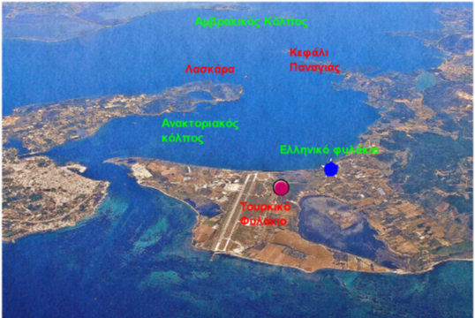
Η συνθήκη του Λονδίνου (1832) και τα σύνορα Ελλάδας –Τουρκίας στην περιοχή Πούντα.

Convention of Constantinople

(2 July 1881)
Convention avec la Grèce relative à la rectification
des frontières Turco-Grecques.
Du 2 Juillet 1881 .

Article II.
Punta et son territoire, tel qu’il a été déterminé par l’ Art.I de l’acte signé à Constantinople le 21 juillet 1832, seront cédés à la Grèce.
Toutes les fortifications qui commandent l’entrée du Golfe d’Arta, tant du côté de Prévésa que de celui de Punta, seront désarmées dans un délai de trois mois à partir de la signature de la Convention du 24 Mai dernier, et demeureront désarmées en temps de paix entre les deux Etats.
La navigation du Golfe d’Arta sera libre.

.

Με την συνθήκη του Λονδίνου το 1881, όλη η περιοχή της Πούντας, παραδίδεται στην ελληνική κυριαρχία. Η ναυσιπλοΐα, που μας ενδιαφέρει, είναι πάλι ελεύθερη.

Επειδή η όλη περιοχή, ως παλαιά βενετοκρατούμενη, διατήρησε και μετά την πτώση της Γαληνοτάτης Δημοκρατίας της Βενετίας, πολλούς από τους τότε νόμους, ερευνήσαμε το τότε καθεστώς της ναυσιπλοΐας στον Αμβρακικό κόλπο. Τόσο οι Ενετοί όσο αργότερα και οι Οθωμανοί, χρησιμοποιούσαν την Πρέβεζα ως σταθμό για την είσπραξη ή τον έλεγχο της είσπραξης των προξενικών δικαιωμάτων.
Ο έλεγχος γίνονταν στην ράδα του λιμανιού της Πρέβεζας, για όσα πλοία διέρχονταν τα στενά του Ανακτοριακού κόλπου. Η λύση της Πρέβεζας ως σταθμός καταβολής ή ελέγχου είσπραξης προξενικών δικαιωμάτων, εφαρμόστηκε από τον 18^{ο} αιώνα, όταν πολλά εμπορικά πλοία, με την δικαιολογία της αδυναμίας προσέγγισης στις ράδες των λιμανιών του Αμβρακικού κόλπου, απέφευγαν την καταβολή των φόρων. Μάλιστα εντοπίσαμε αρκετές αναφορές για προσεγγίσεις πλοίων σε απόμερα φυσικά λιμάνια, για να αποφύγουν τον φόρο του λιμανιού.
Από τα ανωτέρω, έχουμε την δυνατότητα να εξάγουμε ασφαλές συμπέρασμα, ότι η τότε τουρκική Πρέβεζα, επέβαλε ένα μικρό φόρο σε κάθε επιβάτη του πλοίου, όταν αυτό έπιανε «ράδα» μέσα στα χωρικά της ύδατα.

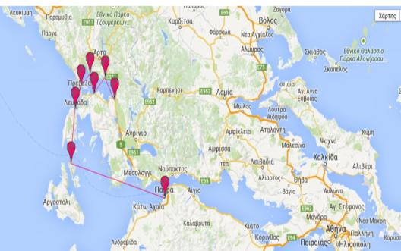
Το δρομολόγιο της 24^{ης} Οκτωβρίου 9μμ από Πάτρα –
25 Οκτωβρίου 8 μμ Καρβασαράς.

Το διαβατήριο φέρει στο άνω αριστερό μέρος την αρίθμηση 19 (αριθ. 19.-). Ένα ερώτημα που αναπτύχθηκε ήταν για το αν αυτή η αρίθμηση ήταν σε ετήσια ή σε ημερήσια βάση.
Ο μικρός αριθμός στην αρίθμηση (το 19) σε σχέση με την ημερομηνία που έγινε το ταξίδι (25 Οκτωβρίου), έχει την δυνατότητα να μας οδηγήσει στο συμπέρασμα ότι η αρίθμηση αυτή αφορά τα διαβατήρια που εκδόθηκαν εκείνη την ημέρα. Βέβαια μετά την έκδοση του διαβατηρίου του Ιωάννη Βλάχου, πιθανόν να εκδόθηκαν και άλλα διαβατήρια.
Όπως και να έχει, δηλ. αν θεωρήσουμε ότι ο Ιωάννης Βλάχος ήταν ο τελευταίος που έλαβε διαβατήριο εκείνη την ημέρα, ο αριθμός 19 συναθροισμένος με τους άλλους συνεπιβάτες που είχαν διαβατήρια από προηγούμενα ταξίδια , είναι ένας ικανοποιητικός αριθμός ταξιδιωτών.

Αν όμως θεωρήσουμε ότι αυτή η αύξουσα αρίθμηση αφορά τον αριθμό των εκδοθέντων διαβατηρίων από την έναρξη του έτους, αυτή η εκδοχή μπορεί να γίνει αποδεκτή μόνο αν δεχθούμε ότι στα προηγούμενα έτη έχουν εκδοθεί το μεγαλύτερο πλήθος των διαβατηρίων, όσων Λευκάδιων χρησιμοποιούσαν την ναυσιπλοΐα, για να μεταβούν στα λιμάνια του Αμβρακικού ή στη Πρέβεζα.
Στο διαβατήριο εμφανίζονται τρείς γραφικοί χαρακτήρες. Ο ένας είναι κάποιου αστυνομικού που σύνταξε το διαβατήριο με τα στοιχεία του ταξιδιώτη. Ο Διευθυντής της αστυνομίας Λευκάδας, είναι παρών και υπογράφει. Από το όνομά του διακρίνουμε μόνο τις τρείς πρώτες συλλαβές (Παπακα…) και την κατάληξη -ας.

Ο Υποπρόξενος της Τουρκίας ενεργεί τα πάντα επί του διαβατηρίου μόνος του. Ολες οι εγγραφές επί του διαβατηρίου είναι δικές του, ακόμα και οι ακυρώσεις των τούρκικων χαρτοσήμων.

Ένα άλλο θέμα που μας απασχόλησε ήταν τα χρήματα που κατέβαλλε ο Βλάχος Ανδρέας για την έκδοση του διαβατηρίου. Παρατηρούμε ότι στη κορυφή και αριστερά του διαβατηρίου , υπάρχει μια σφραγίδα που ονοματίζει την αξία του διαβατηρίου σε 50 λεπτά.

Δεν είχαμε επιτυχή αναζήτηση στο θέμα της εύρεσης της αξίας του εισιτήριου που πλήρωσε ο Ιωάννης Βλάχος στην ακτοπλοϊκή εταιρεία «Τζών Μακ Δούαλ & Βαβούρ».
Όμως η έρευνα μας έδωσε παραπλήσιες πληροφορίες. Τον ίδιο χρόνο, στις 26 Οκτωβρίου, η Ναύπακτος έχει το μεγάλο παζάρι της. Η ακτοπλοϊκή εταιρεία ανακοινώνει τα έκτακτα δρομολόγια από Πάτρα για Ναύπακτο και επιστροφή, με ενημέρωση της ώρας και της τιμής για Γ’, Β΄και Α’ θέση. Η μετάβαση με πλοίο από την Πάτρα στη Ναύπακτο (απόσταση 13 μίλια) κόστιζε 3,5 δρχ. μαζί με τα δικαιώματα των φορτοεκφορτωτών (λεμβούχοι).

Η απόσταση Λευκάδα-Πρέβεζα-Σαλαώρα-Βόνιτσα είναι περίπου 29 μίλια. Με μια καλή προσέγγιση μπορούμε να μιλήσουμε για μια τιμή εισιτηρίου Λευκάδα-Βόνιτσα, από 6 έως 7 δρχ.
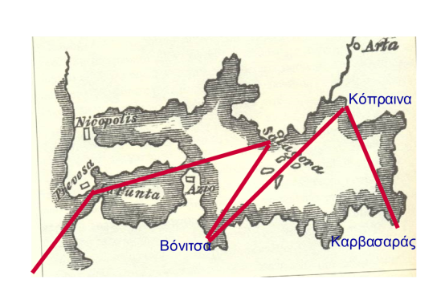
Η διαδρομή του πλοίου μέσα στον Ανακτοριακό και στον Αμβρακικό κόλπο. (Τουρκική Πρέβεζα – Τουρκική Σαλαώρα – Ελληνική Βόνιτσα – Ελληνική Κόπραινα - Ελληνικός Καρβασαράς.)

Ποια η αξία της μιας δραχμής τότε;
Μια αθηναϊκή εφημερίδα κόστιζε 5 λεπτά, μια φιάλη επώνυμο κονιάκ 2 δρχ, ένα επιστημονικό βιβλίο των 170 σελίδων 5 δρχ, ένα βαρέλι με 200 ρέγγες 20 δρχ., μια οκά (περίπου 1,3 κιλά) αλεύρι 50 λεπτά της δραχμής.

Δυστυχώς από το διαβατήριο έχει σωθεί μόνο η πρώτη σελίδα. Δεν υπάρχει η πληροφορία περί της χρονικής διάρκειας αυτού. Με βάση όλες τις προαναφερθείσες τιμές, έχουμε την δυνατότητα να ορίσουμε ότι το διαβατήριο του Ιωάννη Βλάχου πρέπει να είχε μεγαλύτερη χρονική διάρκεια από αυτή που χρειάζονταν το εν λόγω ταξίδι Λευκάδα-Βόνιτσα-Λευκάδα.
Όμως δεν μπορούμε να τοποθετηθούμε και να μιλήσουμε για ετήσια ή μεγαλύτερη χρονική διάρκεια.

Αλήθεια, τι υπόθεση μπορεί να είχε ο Ιωάννης Βλάχος στη Βόνιτσα; Για τον λόγο αυτό συναντηθήκαμε με τον εγγονό του, τον Δημήτριο Βλάχο, τον επονομαζόμενο «Φαλκώνη». Είναι επαγγελματίας φωτογράφος στην παραλία της Λευκάδας.
Μας μίλησε για τον παππού του και την καλή οικονομική κατάσταση που είχε εκείνη την περίοδο. Η καταγωγή τους από την Εξάνθεια, με καλό εμπόριο στο λάδι και στο κρασί. Είχαν δικούς τους αμπελώνες και λιοστάσια, εκτός από τις ποσότητες που συγκέντρωναν από άλλους παραγωγούς.
Είναι η χρονική περίοδος που η Λευκάδα έχει καταλάβει τις αγορές του εξωτερικού, με τα κρασιά της. Η υποχώρηση των Γαλλικών κρασιών, από το 1860 λόγω καταστροφής των καλλιεργειών, έφερε τα κρασιά της Λευκάδας σε πρώτη ζήτηση. Ολες οι πλαγιές της Λευκάδας καλλιεργήθηκαν με επιμέλεια, με αποτέλεσμα να έχουμε μεγάλες ποσότητες αλλά και καλές ποιότητες κρασιού. Τα οικονομικά των Λευκάδιων βελτιώθηκαν και αυτό φαίνεται και στις ενδυμασίες τους, οι οποίες είναι κατάλληλες για το κλίμα του νησιού (κυρίως στα νότιοδυτικά) αλλά παρουσιάζουν και τη καλή τους οικονομική κατάσταση.
Ο φίλος και συνεργάτης μας , ο Δημήτρης ο Βλάχος-Φαλκώνης, ερεύνησε το αρχείο του Παππού του, για να βρεί και να μας δώσει κάποιες φωτογραφίες του, με την ενδυμασία του. Η μόνη φωτογραφία που βρήκε είναι αυτή στο πρωτοσέλιδο, φωτογραφία που δεν μας δείχνει την φορεσιά του. Από ένα άλλο Λευκαδίτικο αρχείο εντόπισε μια φορεσιά ενός Λευκάδιου χωρικού και από το αρχείο του Σπύρου Μπογόρδου πήραμε μια φωτογραφία, του παππού του, με πιο επίσημη φορεσιά.

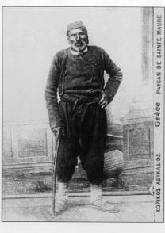  Χωρικός της Λευκάδας, με φορεσιά, εκείνης της περιόδου. | 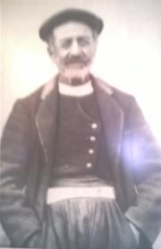  Κάτοικος (Fotis Bogordo) της Νότιας Λευκάδας, με την χαρακτηριστική φορεσιά, εκείνης της περιόδου.

Ο λόγος του ταξιδιού του, ταιριάζει για λόγους εμπορίου. Ακίνδυνη και σίγουρη μεταφορά προϊόντων από την Λευκάδα στη Βόνιτσα για μεταπώληση και γιατί όχι, αγορές άλλων προϊόντων από την Βόνιτσα (όπως καλαμπόκι ακέριο ή αλεσμένο, προϊόν που εξήγαγε η Βόνιτσα).
Ελέγξαμε και την περίπτωση της συμμετοχής του Ιωάννη Βλάχου σε κάποια Νοτάρια συναλλαγή, δηλ. αγορά ή πώληση μέσω σύνταξης συμβολαίου.
Για αυτό τον λόγο εξετάσαμε τις μεταγραφές των συμβολαίων στο υποθηκοφυλακείο της Βόνιτσας. Επειδή σε αυτή την χρονικής στιγμή, η Ελλάδα ταλανίζονταν στην εφαρμογή του νέου ημερολογίου, αλλού συναντάμε το παλιό ημερολόγιο και αλλού το νέο. Για αυτό τον λόγο, το υπό εξέταση διαβατήριο έφερε και τις δύο χρονολογίες. Για να εξασφαλίσουμε την περίοδο έρευνας , αρχίσαμε την εξέταση των συμβολαίων από τις 13 Οκτωβρίου, μέχρι και ένα μήνα μετά.
Για τους αναγνώστες του άρθρου, που δεν είναι γνώστες της διαφοράς έρευνας σε βιβλίο συμβολαιογράφου και σε βιβλίο μεταγραφών υποθηκοφυλακείου, τους πληροφορούμε ότι στο υποθηκοφυλακείο μεταγράφονται μόνο οι αγοροπωλησίες και όχι οι άλλες συμβολαιογραφικές πράξεις, όπως πχ. Διαθήκες, προσύμφωνα κλπ. Για εκείνη την περίοδο, δεν έχουν εντοπιστεί τα συμβόλαια του τότε συμβολαιογράφου. Η αναζήτηση στο υποθηκοφυλακείο συνεχίζεται.
Η ιστορική έρευνα για όλα τα ανωτέρω, διήρκησε περίπου τρείς μήνες. Το ταξίδι που κάναμε, με το διαβατήριο του Ιωάννη Βλάχου, μας έδειξε μια πολύ καλή δομή του τότε κράτους, με συχνά δρομολόγια πλοίων, με αφίξεις και αναχωρήσεις καλά προγραμματισμένες, με άριστη γραμματειακή οργάνωση στα λιμάνια, αφού την ίδια ημέρα (και μάλιστα ξημερώματα) μπορούσε να εκδοθεί ένα διαβατήριο, με υπογραφές του αστυνομικού διευθυντή και του υποπρόξενου της αυτοκρατορικής Τουρκίας. Μια συγχορδία όλων των Υπηρεσιών ώστε να δύναται και να ταξιδεύσει άμεσα ένας επιβάτης, που τα ξημερώματα βρίσκεται σε ένα λιμάνι. Διακρίναμε πολύ καλές διασφαλίσεις στις εισπράξεις των φόρων, ώστε να μην μπορεί να εισχωρήσει η φοροδιαφυγή ή παράνομη διανομή των φόρων.
Ευχαριστούμε τους συνεργάτες μας στην Λευκάδα και στη Πρέβεζα. Ιδιαίτερα τον Σπύρο Σκλαβενίτη και τον Δημήτριο Βλάχο (Φαλκώνης), ο οποίος είναι εγγονός του Ιωάννη Βλάχου. Του Λευκάδιου, ο οποίος με το διαβατήριό του στα 1896, μας μετέφερε σε γεγονότα, ειδήσεις και καταστάσεις, δύο αιώνες πριν από το σήμερα. Μεταφράσεις από Αγγλικά και Γαλλικά κείμενα – διεθνείς συνθήκες : ΝΤΙΝΟΣ Ιωάννης του Στυλιανού. Υπεύθυνη (team leader) έρευνας: Μπογόρδου Αγγελική του Φωτίου.
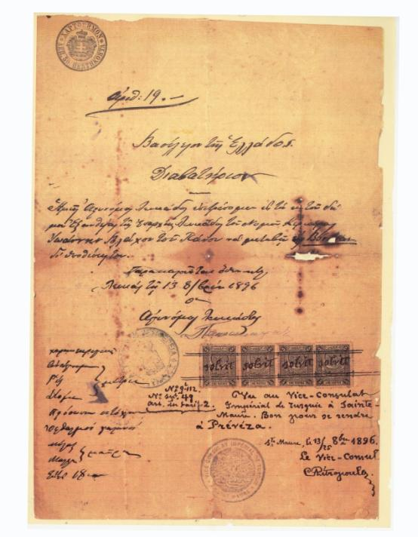

Καλή χρονιά σε όλους.
Για την Αμφικτιονία Ακαρνάνων
Ο Πρόεδρος Ο Αντιπρόεδρος

Φίλιππος Ντόβας Ντίνος Στυλιανός

